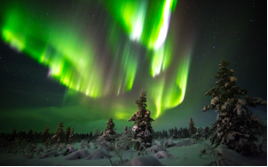
Booking TEL +39 06 45 67 75 32
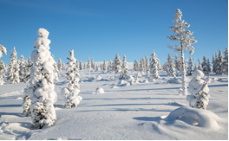
info@evasionicral.com - www.evasionicral.com

Finlandia
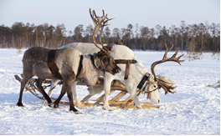
Aurora Boreale e Husky Safari
Partenze garantite
01 Dicembre, 8-24 Gennaio
4 Giorni / 3 Notti
QUOTA DI PARTECIPAZIONE € 955,00
Per persona in camera doppia
Gli operativi voli saranno comunicati alla prenotazione del viaggio
*** la tariffa aerea è garantita fono ad esaurimento posti possibilità di adeguamento tariffario

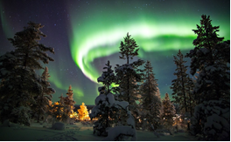
PROGRAMMA:

1° giorno – Italia / Ivalo / Saariselka
Arrivo ad Ivalo. Trasferimento con bus riservato e assistente in italiano (27 km) a Saariselka Sistemazione nelle camere prescelte. Pernottamento in hotel Santa’s Tunturi o sim

2° giorno - Saariselka
Colazione in hotel Al mattino Safari con i cani Husky. Durata 3 ore con i trasferimenti (escursione con gli husky circa 1 ora)
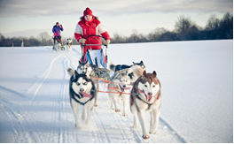
All’arrivo alla fattoria i cani entusiasti vi daranno il benvenuto con il loro abbaiare. Prima di partire per la gita, vi saranno fornite istruzioni su come controllare le slitte che guiderete a coppie. Il conducente ed il passeggero possono scambiarsi di posto a metà strada. L’allevatore vi parlerà della vita e dell’addestramento di questi animali artici e avrete anche la possibilità di fare delle foto splendide. Il luogo di partenza può variare in base alle condizioni meteorologiche. Verranno servite delle bevande calde intorno al falò
Pomeriggio libero. In serata escursione alla ricerca dell’aurora boreale con bus e guida. Pernottamento in hotel Santa’s Tunturi o sim

3° giorno - Saariselka
Colazione in hotel Giornata libera per attività facoltative Pernottamento in hotel Santa’s Tunturi o sim

4° giorno – Saariselka / Ivalo / Italia
Prima colazione e trasferimento in aeroporto con ns incaricato, in tempo utile per la partenza del volo per l’Italia.

